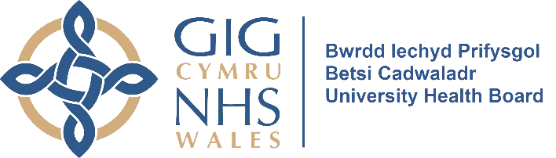
Gwasanaeth Atgoffa Apwyntiad Ysbyty
Dyddiad Cynhyrchu: Mehefin 2024
Dyddiad Adolygiad: Mehefin 2024
v2.0

Mae'r wybodaeth hon ar gael yn Saesneg.

Derbyn negeseuon testun gyda gwybodaeth fanwl am eich apwyntiadau ysbyty, gan gynnwys enw cyntaf cleifion, math o apwyntiad, dyddiad, amser, lleoliad ac adran.

Gall fod yn ddefnyddiol os oes gennych chi arbenigeddau lluosog neu os yw'r rhif cyswllt wedi'i ddefnyddio i gofrestru sawl aelod o'r teulu!

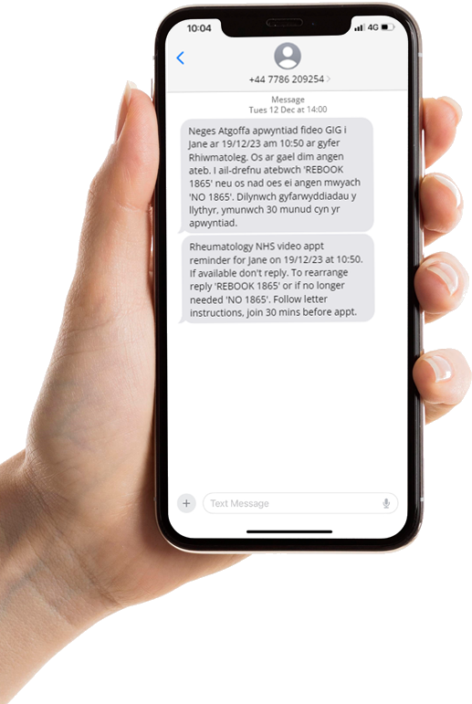
• Optiwch i mewn neu allan unrhyw bryd
• Dewiswch eich dewis iaith (Cymraeg/Saesneg) neu eu derbyn yn ddwyieithog
• Ymateb i'r testun i Ail-archebu/Canslo'ch apwyntiad

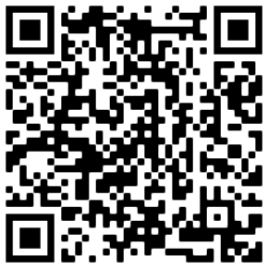

I gael rhagor o wybodaeth neu i gofrestru, sganiwch y cod QR uchod neu ewch i https://cutt.ly/negeseuon-atgoffa
Ar gyfer unrhyw ymholiadau, cysylltwch BCU.TextMessageService@wales.nhs.uk

Hospital Appointment Reminder Service
This information is available in Welsh.
Date of Production: June 2024
Date of Review: June 2024
v2.0

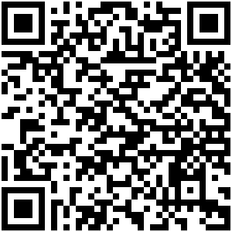
For more information or to sign up please scan the QR code above or visit https://cutt.ly/text-reminders
For any queries, contact BCU.TextMessageService@wales.nhs.uk

Receive text messages with detailed information about your hospital appointments, including patients’ first name, appointment type, date, time, location and department.

Useful if you have multiple specialties or if the contact number has been used to sign up multiple family members!
• Opt in or out at any time
• Choose your preferred language choice (Welsh/English) or receive them bilingually
• Respond to the text to Rebook/Cancel your appointment

